3Б класс. Литературное чтение на родном (тат.) языке. 27.04.2020.
Тема. Р.Фәйзуллин “ Онытма син!” “Туган якны өйрәнү музеена дәрес-экскурсия.”
- Шагыйрь Р.Фәйзуллин турында укып бел.
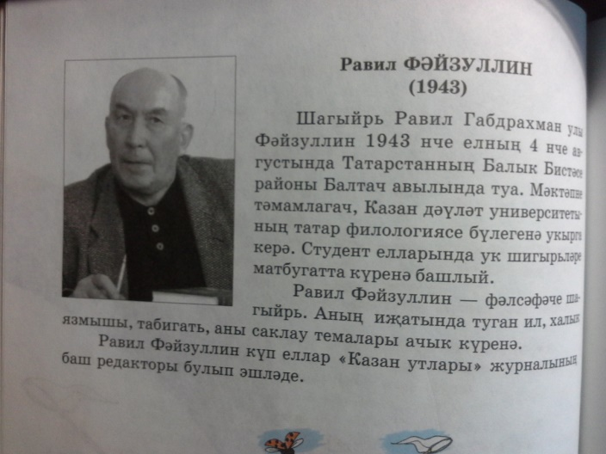

- Әдәби уку дәреслегендә Р.Фәйзуллинның “Онытма син!” (86-87 нче бит) сәнгатьле укы.
- Сүзлек өстендә эш. Шигырьдә мәгънәсе аңлашылмаган сүзләр булса, әти-әниеңнән яки укытучыдан сора, дәреслек ахырындагы аңлатмалы сүзлектән кара: (зинданнарда, шәһит, мирас, кавем).
- 87 нче биттәге сорауларга җавап бир.
- *Олы Әтнә авылы тарихын, күренекле кешеләрен өстәмә өйрәнергә тырыш.
- Сәнгатьле уку өстендә эшлә һәм кычкырып укы.
- Туган якны өйрәнү музеенда булуыңны һәм андагы экспонатларны исеңә төшер. (Зур мәктәптәге Ирек Илсурович әзерләгән музей почмагы).
Өй эше. Шигырьдән бу өзекне яттан өйрән.
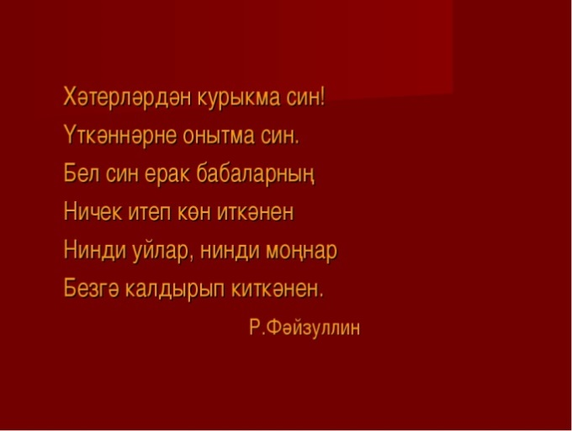
3Б класс. Литературное чтение на родном (тат.) языке. 29.04.2020.
Тема. . Л.Шагыйрьҗан “Сөембикә манарасы”. “Музей йортына сәяхәт”.
- Шагыйрә Л.Шагыйрьҗанның “Сөембикә манарасы” шигыре турында укып бел.
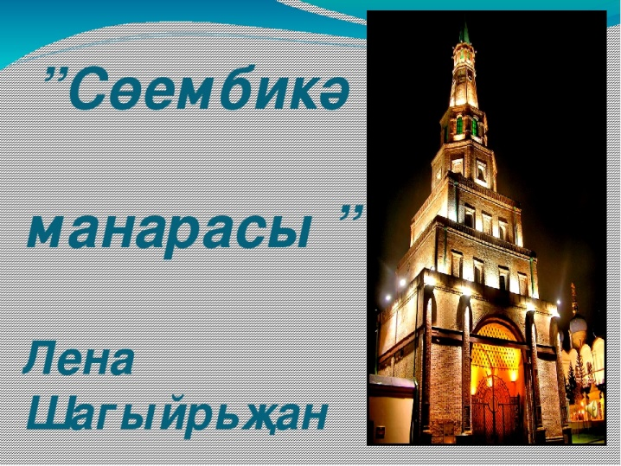
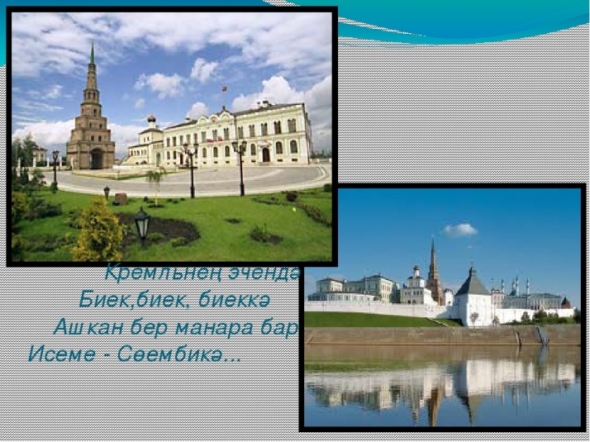

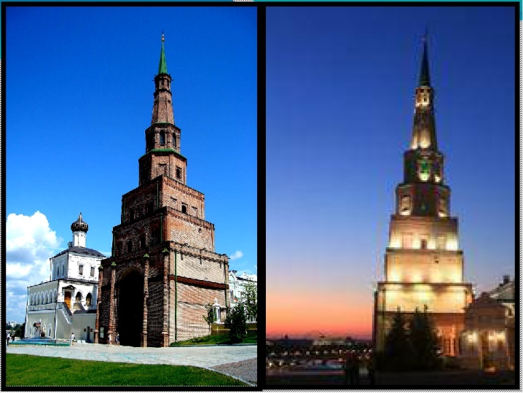

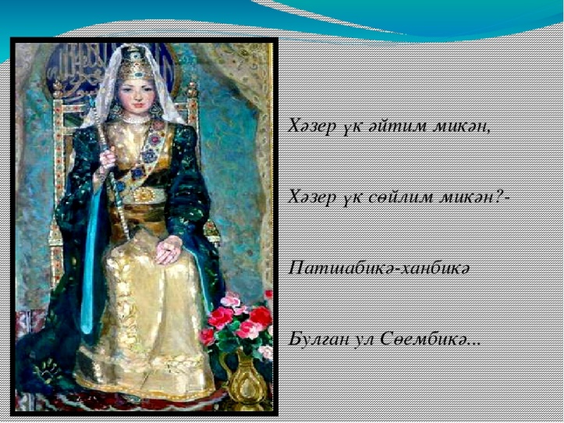



- Әдәби уку дәреслегендә Л.Шагыйрьҗанның “Сөембикә манарасы” (87 нче бит) шигырен сәнгатьле укы.
- Сүзлек өстендә эш. Шигырьдә мәгънәсе аңлашылмаган сүзләр булса, әти-әниеңнән яки укытучыдан сора: (Кремль, манара, Сөембикә).
- *Әтнә районының күренекле шәхесләрен өстәмә өйрәнергә тырыш. (Л.Шагыйрьҗан).
- Сәнгатьле уку өстендә эшлә һәм кычкырып укы.
Өй эше. Дәреслек ахырындагы “Музей йорты”н табып, А.Пашинның “Сөембикә картинасы”н кара. Сорауларга җавап яз һәм укытучыга җавабыңны җибәр.
Рәссам манараны ничек сурәтләгән?
Сөембикә кем ул?
Аның турында ниләр ишеткәнең бар?

